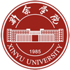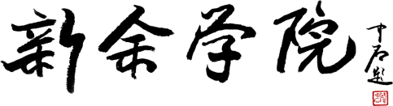

政府采购货物审核意见单

项　目　名　称：

采购计划编号：

采购部门（学院）名称： （盖章）

采购项目负责人：

立项时间（或文号）：

资　金　来　源：□中央财政　□学校预算　□其它

预　算　资　金：

编　制　时　间:

审 核 说 明

一、采购人应当建立审核工作机制，在验收工作开始前，对采购需求和采购实施计划进行审核。

二、审核的具体内容为采购项目合同中的所有内容。

三、审核前，采购方或者采购代理机构备好审核资料。包括：招标文件、投标文件、仪器设备的购置合同、货物清单、仪器设备生产厂商提供的产品合格证、说明书、供应商提供的安装和调试合格单等。

四、对于审核不通过的，应当根据合同内容重新整改并重新进行审核。

五、对不适用的内容应删除，并调整相应序号。

一、审核项目情况

（一）审核项目名称： 项目

（二）审核内容：采购项目合同中的所有内容。

二、审核会议

1.审查时间：见签字页

2.审查地点： 新余学院

三、审核意见

审核主要审核是否按照采购需求确定货物清单，货物实物是否与采购需求说明的规格、型号、技术指标及实现的目的等相关内容相符。

|  |  |
| --- | --- |
| **审 核 内 容** | **审查结果** |
| 招、投标文件是否齐全 | 通过 |
| 货物清单与采购需求是否相符 | 通过 |
| 购置合同内容与货物清单是否相符 | 通过 |
| 供应商是否提供了合格证、说明书及相关安装调试合格单 | 通过 |
| 实物与采购需求是否相符 | 通过 |
| **审核结论** | 通过 |
| 审查意见：经审核，现场实物与合同内容相符，审核通过。 | |

审查人员（签字）：

|  |  |  |  |
| --- | --- | --- | --- |
| 需求学院（部门）审核 | 签字（公章）：    　　日期： | 业务归口部门意见 | 签字（公章）：  　　日期： |
| 巡察办 意见 | 签字（公章）：    　　日期： | 财务处  意见 | 签字（公章）：  　　日期： |
| 资产管理处意见 | 签字（公章）：  　　 日期： | | |